OA 22 | 11. ¿Cómo son las áreas de los paralelogramos A y B?  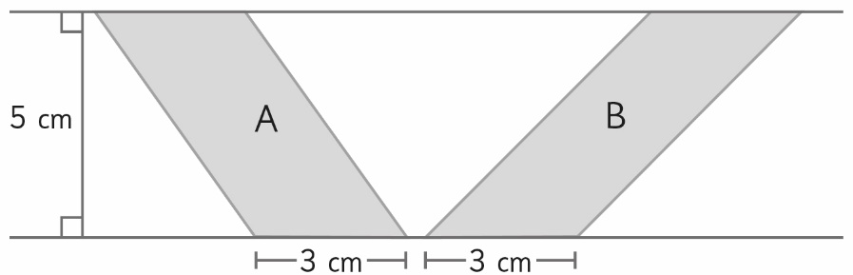  Iguales Diferentes | 5° Básico  Tomo 2  Capítulo 17  Área de paralelogramos

